Estrutura do trabalho de PAW

**Users:**

Administradores;

Assistentes Sociais.

**Dossiê do aluno:**

Identificador do aluno;

Nome;

Ano letivo;

Data de nascimento;

Contacto do encarregado de educação.

**Problemas:**

Descrição do problema;

Tipo do problema (absentismo, indisciplina, etc.).

**Ações:**

Tipo da ação (reuniões, pedidos, encaminhamentos, etc.);

Descrição da ação;

Data de realização.

*As ações e os problemas devem ser facilmente editáveis a partir da área de administração.

**Processos:**

Entidade ou elemento de contacto;

Estado do processo (aberto, em acompanhamento, fechado);

Número interno do assistente;

Data de registo do processo;

Observações;

Aluno afetado.

**Requisitos:**

Autenticação de utilizadores;

Gestão de processos;

Apresentar, por tipo, as ações efetuadas;

Diferentes perfis de utilização (administradores e assistentes);

Componente de administração que permita analisar os processos de cada assistente.

**Áreas de utilização:**

**Administração:**

Registo de outros administradores e de assistentes sociais;

Analise de processos;

Editar processos.

**Assistentes Sociais:**

Criar processos;

Gerir processos.

**Zona de autenticação de utilizadores.**

**Perfis Web:**

**Zona de autenticação de utilizadores**

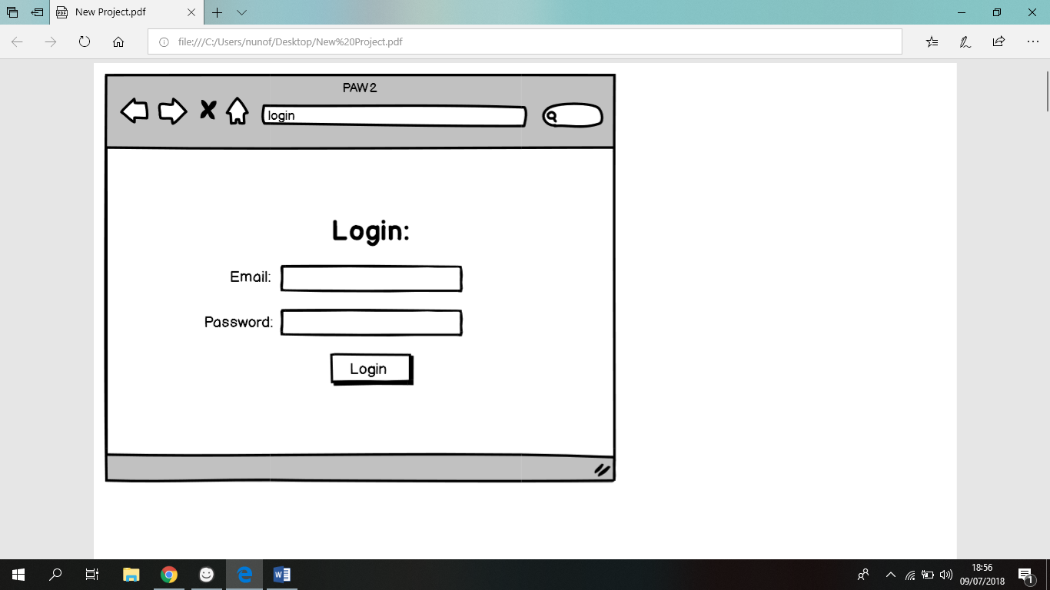

**Zona de administração**

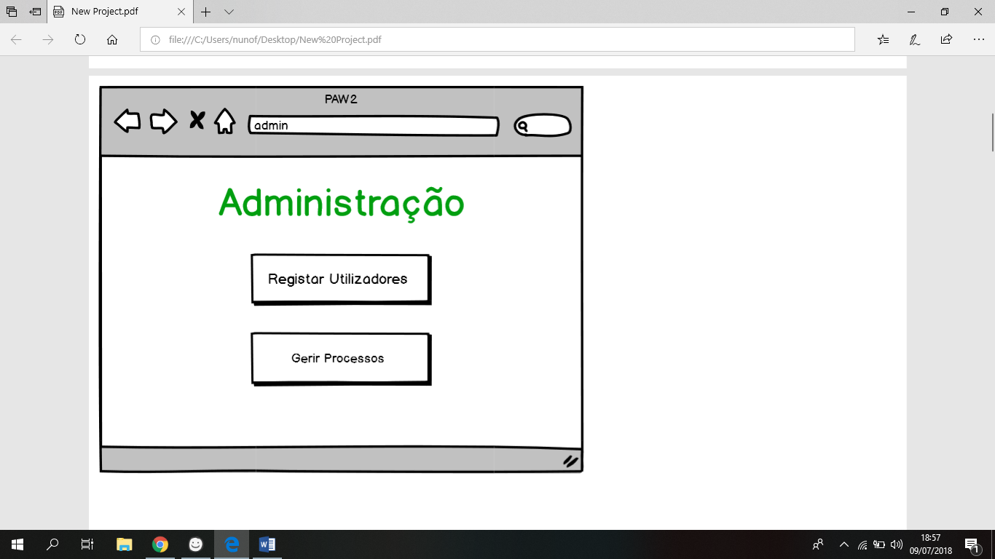

**Zona de registo de utilizadores**

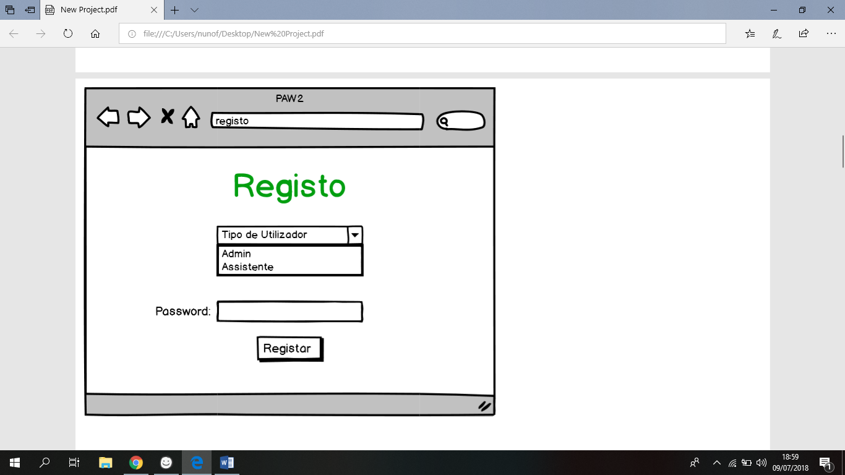

*O nº do utilizador deve ser gerado automaticamente

**Zona de gestão de processo (administrador)**

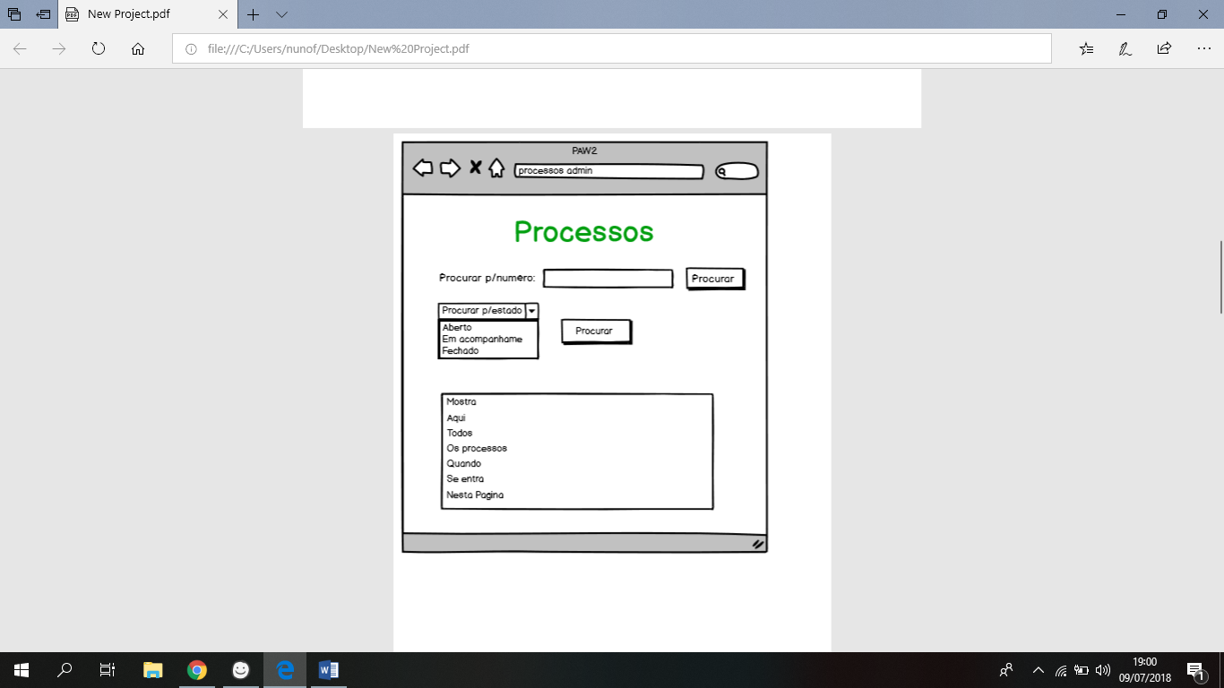

*Ao selecionar o processo, o administrador vai poder ver toda a informação e vai ter a opção de editar o processo

**Zona de edição de processos (administrador)**

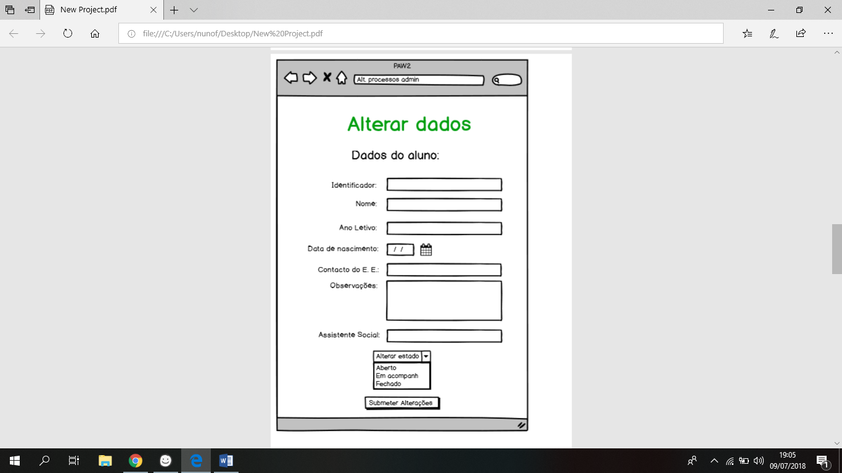

**Zona dos assistentes sociais**

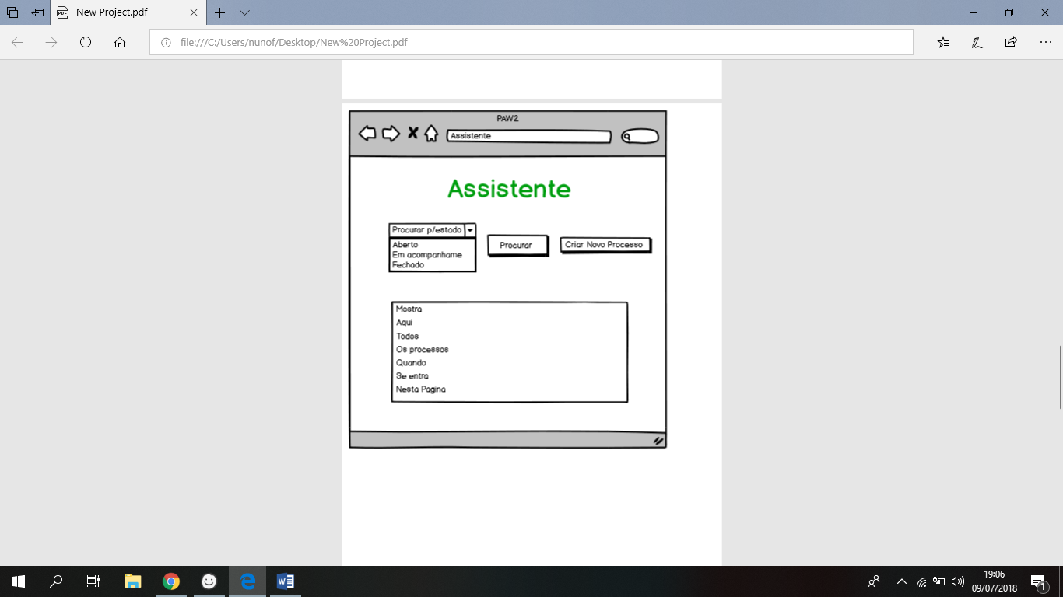

*Ao selecionar um processo, o assistente pode alterar os dados do processo

**Zona de criação de novos processos**

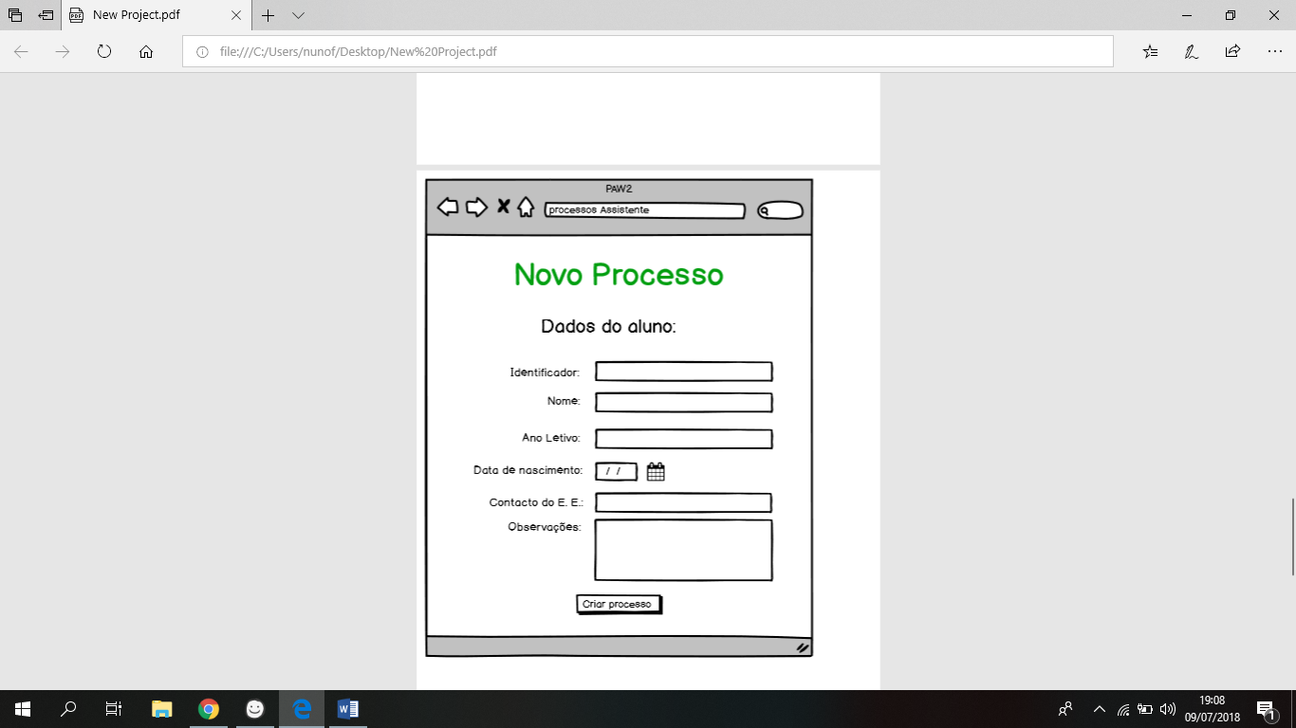

*O número interno do assistente e a data de registo do processo devem ser adicionados automaticamente

**Zona de edição de processos (assistente)**

